Задача 1. Найти указанный процент от заданного числа.
Заданное число умножается на указанное число процентов, а затем произведение делится на 100.
П р и м е р . Вклад в банке имеет годовой прирост 6%. Начальная сумма вклада равнялась 10000 руб. На сколько возрастёт сумма вклада в конце года?
Р е ш е н и е : 10000 · 6 : 100 = 600 руб.
Задача 2. Найти число по заданному другому числу и его величине в процентах от искомого числа.
Заданное число делится на его процентное выражение и результат умножается на 100.
П р и м е р . Зарплата в январе равнялась 1500 руб., что составило 7.5% от годовой зарплаты. Какова была годовая зарплата?
Р е ш е н и е : 1500 : 7.5 · 100 = 20000 руб.
Задача 3. Найти процентное выражение одного числа от другого.
Первое число делится на второе и результат умножается на 100.
П р и м е р . Завод произвёл за год 40000 автомобилей, а в следующем году – только 36000 автомобилей. Сколько процентов это составило по отношению к выпуску предыдущего года?
Р е ш е н и е : 36000 : 40000 · 100 = 90% .

Глава 2
Применение процентных расчетов в различных видах жизнедеятельности человека
Столкнувшись с процентами в первый раз мы вдруг замечаем, что они сопровождают нас повсюду - не только в школе (на уроках математики, физики, химии, биологии, географии и т.д.), но и в повседневной жизни: в магазине (особенно во время предпраздничных скидок), на работе (повышение и понижение зарплаты), в банке, в СМИ, интернете и многом другом. Ориетироваться в мире процентов на хорошем уровне не так уж и просто! Предлагаю вашему вниманию подборку задач на проценты.
2.1 Занимательные задачи на проценты
Решение занимательных математических задач на проценты.
Задача 1. Сколько человек работало на заводе?

В начале года число мужчин, работавших на заводе, составляло 40% от общей численности работников завода. После того, как были приняты на работу еще 6 мужчин, а 5 женщин уволилось, число мужчин и женщин на заводе сравнялось.
Сколько человек работало на заводе в начале года?
Число мужчин, работавших на заводе в начале года, было на 11 меньше числа работавших там женщин
Процентная разность между числом женщин и числом мужчин составляла в начале года 20%.
Общая численность работавших на заводе в это время - 11:0,2 = 55 человек.

Задача 2. Сколько процентов составляет возраст сестры?
Возраст брата составляет 40% от возраста сестры.
Сколько процентов составляет возраст сестры от возраста брата?
Примем возраст сестры за 100%.
Возраст брата составит 40%. Процентное отношение возраста сестры к возрасту брата равно: (100/40) · 100% = 250%.
Задача 3. Как изменилась масса арбуза?

Влажность купленного арбуза составила 99%. В результате длительного хранения влажность снизилась до 98%.
Как изменилась масса арбуза?
Свежий арбуз на 99% процентов состотит из жидкости и на 1% - из сухой массы. В результате усушки количество жидкости уменьшилось и составило 98% от новой, также уменьшившейся массы арбуза.
Количество же сухого вещества, оставаясь неизменным, составило 2% от новой массы арбуза. Процентное содержание в арбузе сухого вещества (при неизменной его массе) увеличилось вдвое.
Следовательно масса арбуза в результате усушки уменьшилась вдвое.

Задача 4. Сколько времени потребовалось второму путнику ?
Двое путников одновременно вышли из пункта А по направлению к пункту В.
Шаг второго был на 20 % короче, чем шаг первого, но зато второй успевал за то же время сделать на 20% шагов больше, чем первый. Сколько времени потребовалось второму путнику для достижения цели,
если первый прибыл в пункт В спустя 5 часов после выхода из пункта А ?
Шаг второго путника составлял 80% или 0,8 шага первого путника.
На каждые 100 шагов первого путника второй успевал сделать 120 шагов,
т.е. за то же время второй путник успевал сделать в 1.2 раза больше шагов, чем первый. Следовательно, расстояние, пройденное за некоторое время вторым путником, составляло 0,8 * 1,2 = 0,96 расстояния, пройденного за то же время первым. Путь, пройденный телом за некоторое время, прямо пропорционален скорости движения. Поэтому, скорость второго путника составляла 0,96 скорости первого.
Время, которое затрачивает тело на прохождение определенного пути, обратно пропорционально скорости движения. Поэтому, продолжительность движения первого путника из А в В составляет 0,96 продолжительности движения второго путника на этой дистанции. Для перехода из А в В второму путнику потребовалось 5 : 0,96 = 5,2 часа = 5ч 12 мин.
2.2 Процентное содержание, процентный раствор. Концентрация. Смеси и сплавы.
При решении задач на проценты приходится сталкиваться с понятием "процентное содержание", "концентрация", "%-й раствор". Поэтому предлагаю задачи на эти понятия.
Процентное содержание. Процентный раствор.
Задача 1:
Сколько кг соли в 10 кг соленой воды, если процентное содержание соли 15%.
10 . 0,15 = 1,5 (кг) соли.
Ответ: 1,5 кг.
Процентное содержание вещества в растворе (например, 15%), иногда называют %-м раствором, например, 15%-й раствор соли.
Задача 2:
Сплав содержит 10 кг олова и 15 кг цинка. Каково процентное содержание олова и цинка в сплаве?
Решение:
Процентное содержание вещества в сплаве - это часть, которую составляет вес данного вещества от веса всего сплава.
1) 10 + 15 = 25 (кг) - сплав;
2) 10/25 . 100% = 40% - процентное содержание олова в сплаве;
3) 15/25 . 100% = 60% - процентное содержание цинка в сплаве;
Ответ: 40%, 60%.
Концентрация.
Если концентрация вещества в соединении по массе составляет р%, то это означает, что масса этого вещества составляет р% от массы всего соединения.
Пример. Концентрация серебра в сплаве 300 г составляет 87%. Это означает, что чистого серебра в сплаве 261 г.
300 . 0,87 = 261 (г).
В этом примере концентрация вещества выражена в процентах.
Отношения объема чистой компоненты в растворе ко всему объему смеси называется объемной концентрацией этой компоненты.
Сумма концентраций всех компонент, составляющих смесь, равна 1. В этом случае концентрация - безразмерная величина.
Если известно процентное содержание вещества, то его концентрация находится по формуле:
к = р /100%
к - концентрация вещества;
р - процентное содержание вещества (в процентах).
Задача 3. Слиток сплава серебра с цинком весом в 3.5 кг содержал 76% серебра. Его сплавили с другим слитком и получили слиток весом в 10.5 кг, содержание серебра в котором было 84%. Сколько процентов серебра содержалось во втором слитке?
Решение:
1) 3.5-0.76 = 2.66 (кг) серебра в первом слитке.
2) 10.5-0.84 = 8.82 (кг) серебра в 10.5 кг сплава.
3) 8.82 - 2.66 = 6.16 (кг) серебра во втором слитке.
4) 10.5 - 3.5 = 7 (кг) вес второго слитка.
5) 6.16: 7 = 0.88 = 88% серебра содержалось во втором слитке.
2.3 Примеры современных задач на проценты
Задача 1
На сезонной распродаже магазин снизил цены на обувь на 24%. Сколько рублей можно сэкономить при покупке кроссовок, если до снижения цен они стоили 593 рубля?
Задача 2 «Автосалон»
Итак, вы пришли в автосалон “SECOND LIFE AUTO”, что в вольном переводе означает “ВТОРАЯ ЖИЗНЬ МАШИНЫ”. Здесь вы можете приобрести подержанную автотехнику в отличном состоянии и по доступной цене. Автомобиль станет вашим после того как правильно заполните весь пакет документов.
Задача о кредите.
Ситуация с деньгами у вас сложилась так, что вы не можете сразу оплатить всю сумму, поэтому мы с вами заключаем договор о кредитовании на 3 месяца: в декабре-60% всей стоимости, в январе – 75% остатка, в феврале – всю оставшуюся сумму.
Определите, пожалуйста, сколько рублей в каждом месяце вы заплатите и заполните “Договор о кредитовании”.

Задача о квитанции.

За оформление права собственности нотариус возьмет с вас 1,5% от стоимости автомобиля в виде нотариальной пошлины. Во сколько рублей вам обойдется ваша покупка вместе с нотариальной пошлиной? Будьте особенно внимательны при заполнении этой квитанции, можно обращаться за помощью к менеджерам.

Задача о страховке.
Наш автосалон предлагает вам сразу заключить договор о страховании автомобиля от угона на 100000 рублей. Определите, какой процент от стоимости вашего автомобиля будет вам выплачен в случае угона. Заполните страховой полис. Страховой взнос-10 % от стоимости покупки
Пакет документов для заполнения.
Договор о кредитовании  Я, _______________________________покупаю в автосалоне “Second life auto” автомобиль марки _____________________ в кредит на три месяца.  Обязуюсь перечислить на счет автосалона:  В декабре 60 % стоимости автомобиля ____________руб.  В январе 75 % остатка ______________руб.  В феврале всю оставшуюся часть ______________руб.  Дата _________Подпись___________ | ЧЕК  Фамилия  Марка  Сумма
Квитанция об оплате автомобиля марки ______________________ и 1,5 % нотариальной пошлины  Принято от____________________________________________________  (фамилия имя отчество)  ___________________________________________________руб.  (сумма цифрами) (сумма прописью)  к оплате за автомобиль марки_____________________ стоимостью________________________руб.  (цифрами)  и 1,5 % нотариальной пошлины за оформление сделки купли – продажи в сумме____________________руб.  (цифрами)  Дата____________ Подпись________________ | ЧЕК  Фамилия  Марка  Сумма
Страховой полис  Страховщик __________________________________________________и страхователь–автосалон “Second life auto” заключают договор страхованя автомобиля марки___________________ от угона на сумму 100000 руб. Таким образом страхователь выплачивает страховщику ____________% стоимости автомобиля.  Страховой взнос-10 % от стоимости покупки: ________ руб.  Дата ________Подпись__________ | ЧЕК  Фамилия  Марка  Сумма

2.4 Проценты в графиках и диаграммах.
В современном мире статистические исследования проводятся как на промышленных и сельскохозяйственных предприятиях для контроля за выпуском и качеством производимой продукции, так и в социальной сфере для улучшения жизни и деятельности человека. Объектами статистического изучения являются население, его состав и численность (по полу, возрасту, национальностям, занятиям, образованию и пр.), перемены в нем., так называемом движение населения (рождаемость, брачность, смертность, болезни, самоубийство, эмиграция), деятельность населения (сельское хозяйство, промышленность, торговля, кредит, движение на путях сообщения, страхование, преступность и пр.).

Я, Чеховская Юля,
решила провести
свое небольшое исследование применения процентов в статистике
Задача 1. Результативность участия учащихся 7 класса в школьных, районных и краевых конкурсах

Уровень мероприятия | Факт участия | Призовые места
Школьный | 22 | 20
Районный | 31 | 16
Краевой | 9 | 3

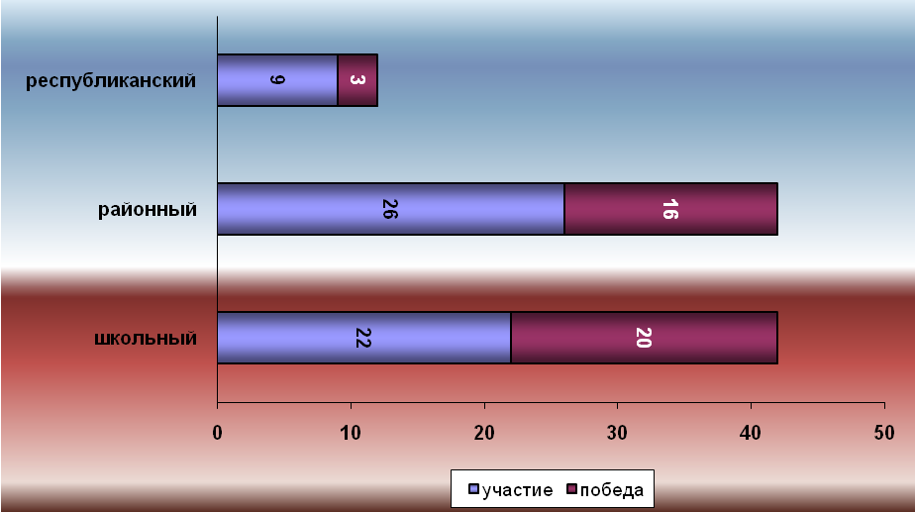

- 20:22*100=91%;
- 16:26*100=62%;
- 3:9*100=33%.
Результативность участия в школьных мероприятиях - 91%, в районных мероприятиях - 62%, в республиканских - 33%.

Заключение
Проценты творят чудеса. Зная их, бедный может стать богатым. Обманутый вчера в торговой сделке покупатель сегодня обоснованно требует процент торговой скидки. Вкладчик сбережений учится жить на проценты, грамотно размещая деньги в прибыльное дело.
В своей работе я показала применение понятия процента при решении реальных задач только из некоторых сфер жизнедеятельности человека (торговля, статистика, химия, биология, быт…) В ходе своего исследования я пришла к выводу, что проценты помогают нам:

- Грамотно разбираться в большом потоке информации
- Правильно вкладывать деньги
- Грамотно брать кредиты, выбирая более выгодный вариант.
- Совершать выгодные покупки, экономя на скидках
- Решать математические задачи.
Трудно назвать область, где бы не применялись проценты.
Как известно, выводы опираются на анализ. Люди не знают более удобного способа анализировать, чем процентный.
Наиболее точен и прост в применении. Его суть понятна даже ребёнку.
Применение в жизни процентных расчетов полностью рассмотреть очень сложно, так как проценты применяются во всех сферах жизнедеятельности человека. Данная тема оставляет широкое поле для дальнейших исследований.

